Analiza tematyczna danych TIMSS za pomocą IEA IDB Analyzer

Ocena związku płci, kraju, lokalizacji szkoły i statusu społeczno-ekonomicznego z wynikiami w zakresie biologii i rozumowania matematycznego. W poradniku wykorzystano statystyki opisowe i analizę regresji liniowej.

Jan Szczypiński

2025-10-02

Spis treści

1 Wprowadzenie 1

2 Pobieranie i łączenie danych 2

3 Statystyki opisowe 4

4 Wielkość miejscowości szkoły a wyniki rozumowania matematycznego 8

5 Status społeczno-ekonomiczny a wyniki z zakresu biologii 11

6 Podsumowanie 12

## 1 Wprowadzenie

Ten dokument przedstawia przygotowanie i analizę zestawu danych TIMSS 2023 (Trends in International Mathematics and Science Study 2023) przy użyciu IEA IDB Analyzer. Badanie TIMSS jest przeprowadzane co 4 lata i ma na celu ocenę umiejętności z zakresu matematyki i nauk przyrodniczych uczniów klas 4 i 8.  
Przedstawiona tutaj analiza koncentruje się na różnicach z zakresu rozumowanania matematycznego i biologii, według kraju i płci.  
Rozumowanie matematyczne jest poddziedziną szerszego obszaru umiejętności z zakresu matematyki a biologia jest poddziedziną szerszego obszaru umiejętności z zakresu nauk przyrodniczych.  
W poradniku wykorzystano również regresję liniową do zbadania:

* związku między wielkością miasta/wsi, w której zlokalizowana jest szkoła a wynikami rozumowania matematycznego;
* związku między statusem społeczno-ekonomicznym (SES) a wynikami z zakresu biologii;

Skupimy się na uczniach klas 4 z Polski, Niemiec, Gruzji i Nowej Zelandii.

|  |
| --- |
| Adnotacja |
| Więcej informacji o pakiecie IEA IDB Analyzer można znaleźć [w naszym tutorialu](https://ibe.edu.pl/pl/dane/instrukcje/idb-analyzer). |

## 2 Pobieranie i łączenie danych

|  |
| --- |
| Pobieranie danych |
| Najpierw należy pobrać dane ze strony [www.iea.nl/data-tools/repository/timss](https://www.iea.nl/data-tools/repository/timss). W zależności od oprogramowania, którego chcesz użyć do uruchomienia skryptów wygenerowanych przez IEA IDB Analyzer, należy pobrać dane w odpowiednim formacie (np. R lub SPSS). Ten poradnik wykorzystuje język R, więc pobierzemy dane w formacie R i zapiszemy je w wybranym katalogu. |

Zmienne, na których się skupimy to:

* IDCNTRY - Nazwa kraju
* ITSEX - płeć uczniów
* ASBHSES - indeks statusu społeczno-ekonomicznego rodziny ucznia
* ACGB05B - wielkość wsi/miasta, w którym znajduje się szkoła
* ASMREA01 - ASMREA05 - wynik rozumowania matematycznego
* ASSLIF01 - ASSLIF05 - wynik z zakresu biologii

Użyjemy modułu łączenia danych (merge module) IEA IDB Analyzer, aby utworzyć zestaw danych ze zmiennymi wymienionymi powyżej.  
Najpierw wybierzemy kraje będące przedmiotem zainteresowania (Polska, Niemcy, Gruzja i Nowa Zelandia).

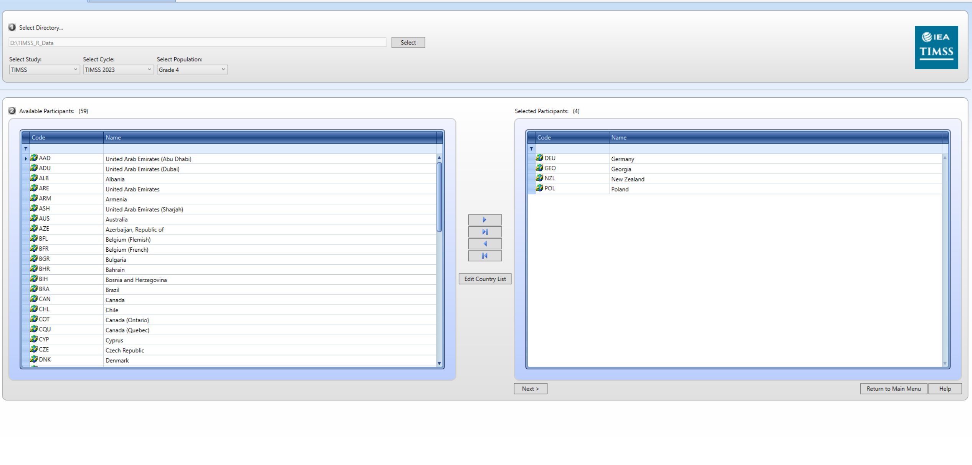

Następnie wybierzemy bazy danych i zmienne będące przedmiotem zainteresowania.  
Musimy wybrać następujące bazy danych: School Context, Student Achievement oraz Student Home.  
Z bazy danych School Context wybierzemy zmienną ACGB05B (wielkość miejscowości, w której znajduje się szkoła).

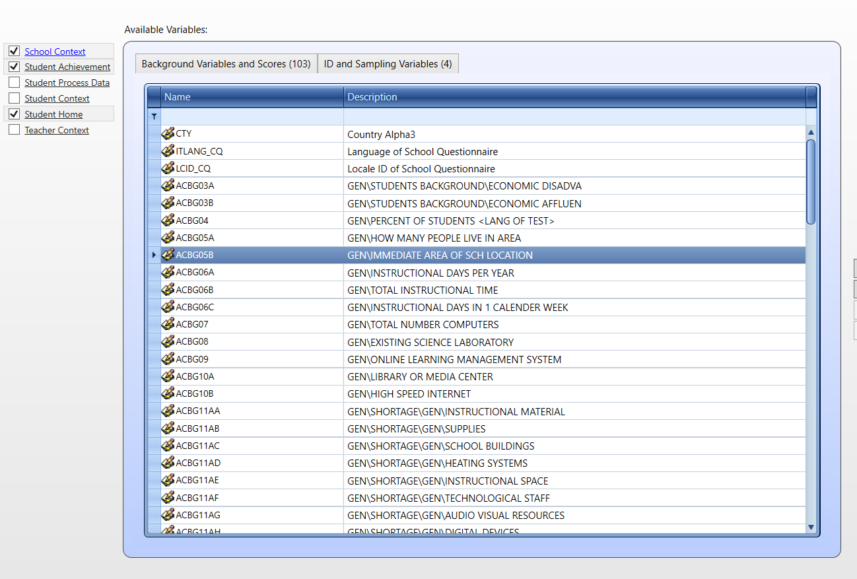

Z zestawu danych Student Home wybierzemy zmienną ASBHSES (status społeczno-ekonomiczny domu).

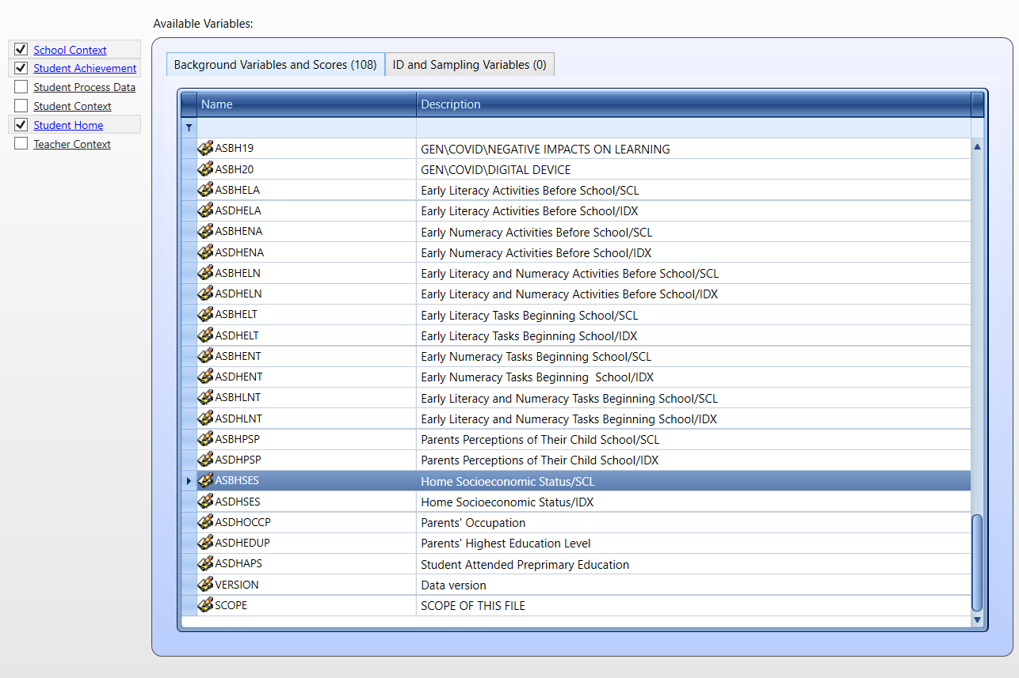

Następnie musimy zapisać skrypt R i uruchomić go w RStudio lub innym środowisku dla R.

## 3 Statystyki opisowe

Po uruchomieniu skryptu możemy wrócić do głównego menu IEA IDB Analyzer i wybrać moduł analizy (analysis module).

Następnie należy wybrać zestaw danych utworzony w poprzednim kroku, wybrać TIMSS (Using Student Weights) jako typ analizy i Percentages and Means jako typ statystyki. Pozostałe opcje należy pozostawić domyślne.

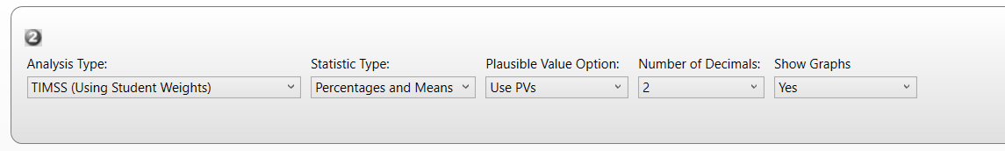

Chcemy rozdzielić tabele według płci i użyć wartości prawdopodobnych wyników rozumowania matematycznego i wyników z zakresu biologii. Wagi replikacyjne są dodawane automatycznie.

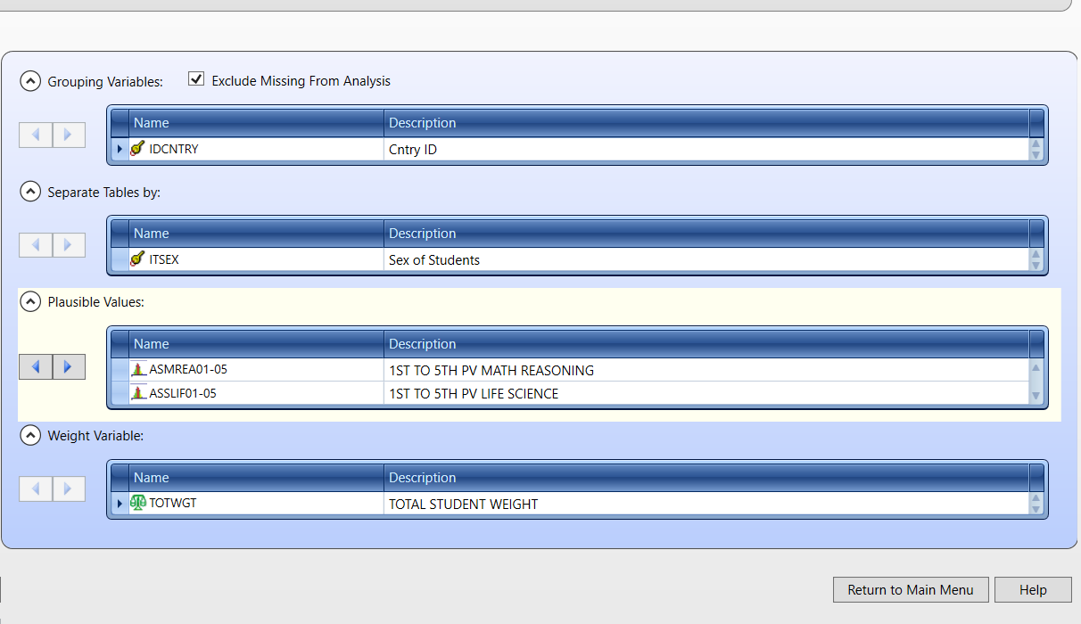

Następnie należy zapisać skrypt R i uruchomić go. Ponieważ chcieliśmy przeprowadzić analizę dla dwóch zmiennych, otrzymamy dwa raporty. Raporty w formacie .html powinny otworzyć się automatycznie, gdy R zakończy wykonywanie skryptu.

W pliku .html należy przewinąć do sekcji Report, aby zobaczyć wyniki. Najpierw przyjrzyjmy się wynikom dla rozumowania matematycznego.

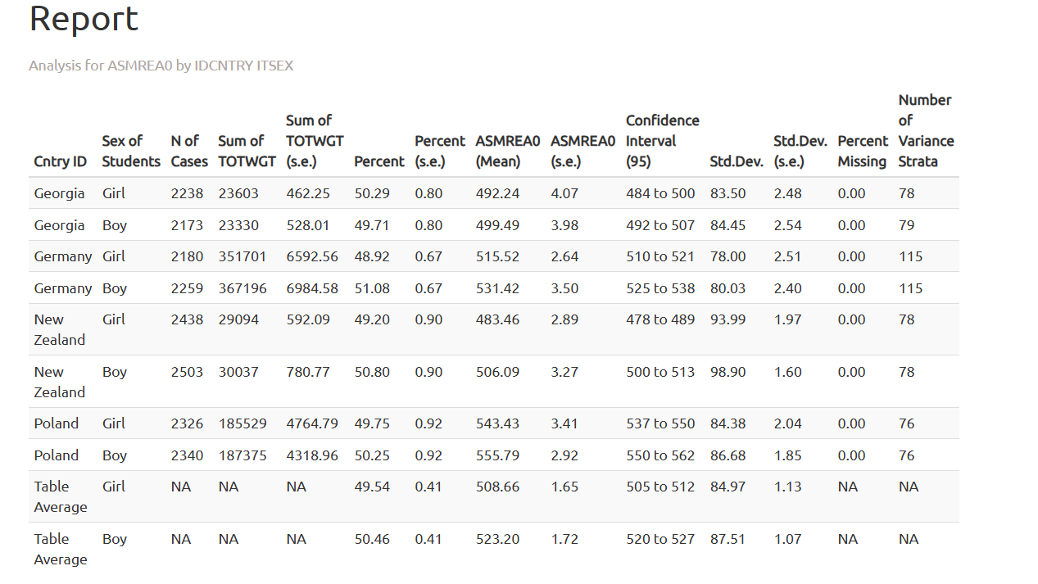

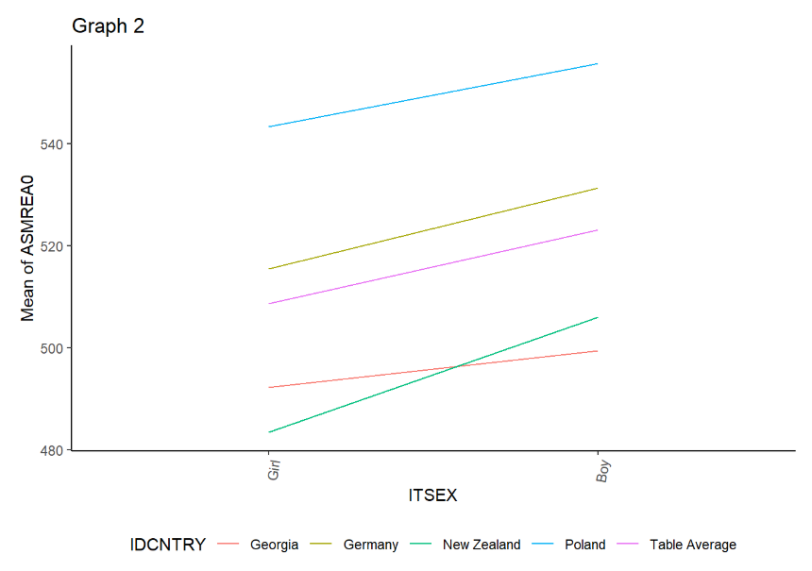

Następnie obejrzymy wyniki dla umiejętności z zakresu biologii.

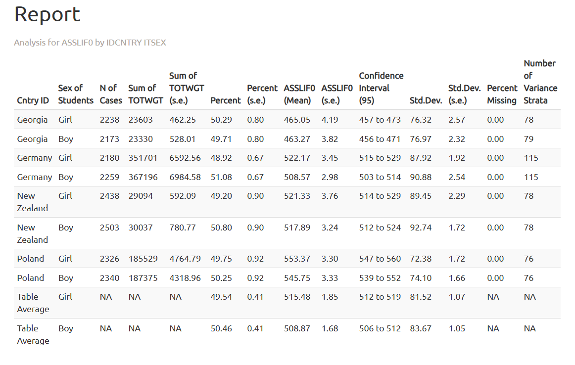

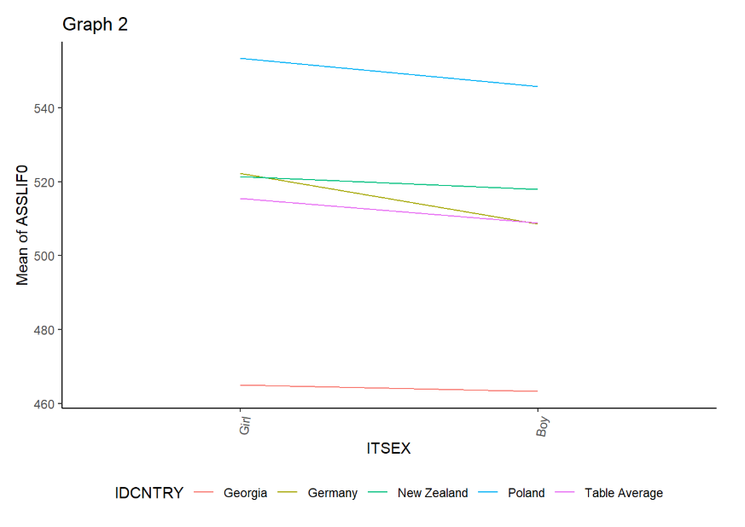

|  |
| --- |
| Interpretacja |
| Wyniki pokazują, że we wszystkich czterech krajach chłopcy uzyskali wyższe wyniki niż dziewczęta w zakresie rozumowowania matematycznego, podczas gdy odwrotny wzorzec można zaobserwować dla wyników z zakresu biologii. W obu testowanych zmiennych Polska uzyskała najwyższe wyniki. W rozumowaniu matematycznym różnica między Niemcami a Nową Zelandią jest niewielka, podczas gdy Gruzja uzyskała najniższe wyniki. W przypadku biologii Nowa Zelandia uzyskała niższe wyniki niż Niemcy, na poziomie podobnym do wyników uczniów z Gruzji. |

## 4 Wielkość miejscowości szkoły a wyniki rozumowania matematycznego

Teraz wrócimy do modułu analizy (analysis module) IEA IDB Analyzer i wybierzemy TIMSS (Using Student Weights) jako typ analizy i Linear Regression jako typ statystyki.

Wybierzemy wartości prawdopodobne rozumowania matematycznego jako zmienną zależną i wielkość miejscowości szkoły (ACGB05B) jako zmienną niezależną.

Jest to zmienna kategoryczna z 5 poziomami:

* 1 - Miejski – gęsto zaludniony
* 2 - Podmiejski – na obrzeżach lub peryferiach obszaru miejskiego
* 3 - Średniej wielkości miasto lub duże miasteczko
* 4 - Małe miasteczko lub wieś
* 5 - Odległy obszar wiejski

Musimy zmienić liczbę kategorii na 5 i wybrać 5 jako kategorię referencyjną.

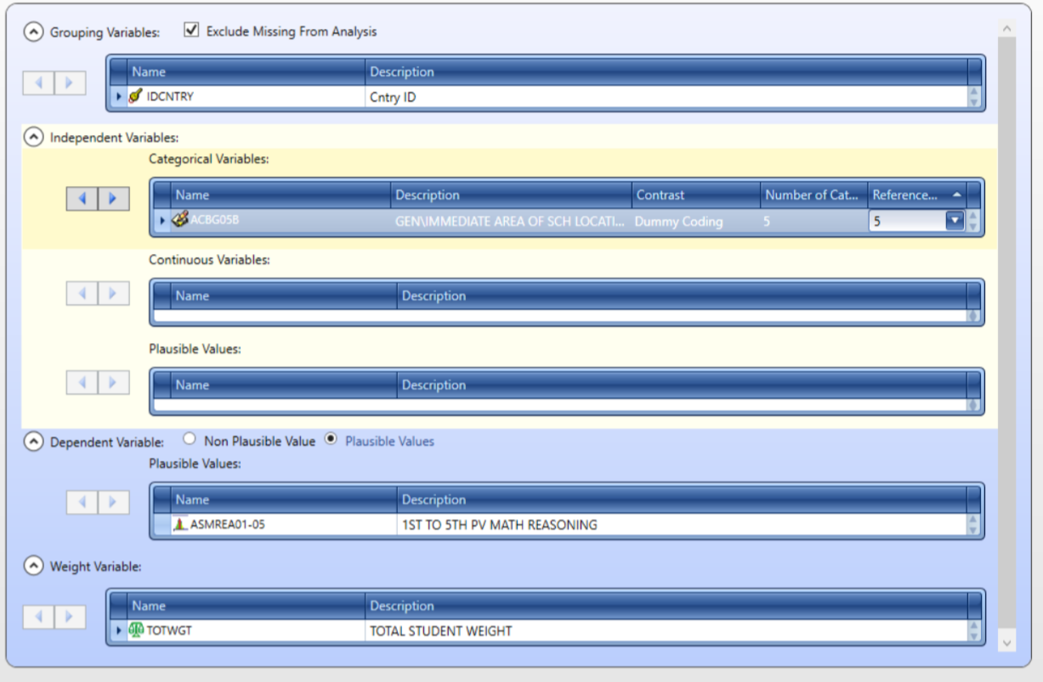

Podobnie jak poprzednio, zapiszemy skrypt R, uruchomimy go i przeanalizujemy wyniki w sekcji Report pliku .html.

|  |
| --- |
| Testowanie istotności |
| Aby określić, czy predyktor jest istotny, powinniśmy przyjrzeć się wartości t w tabelach regresji. Wartości t większe niż 1,96 (w wartości bezwzględnej) wskazują, że predyktor jest statystycznie istotny na poziomie istotności 0,05. |

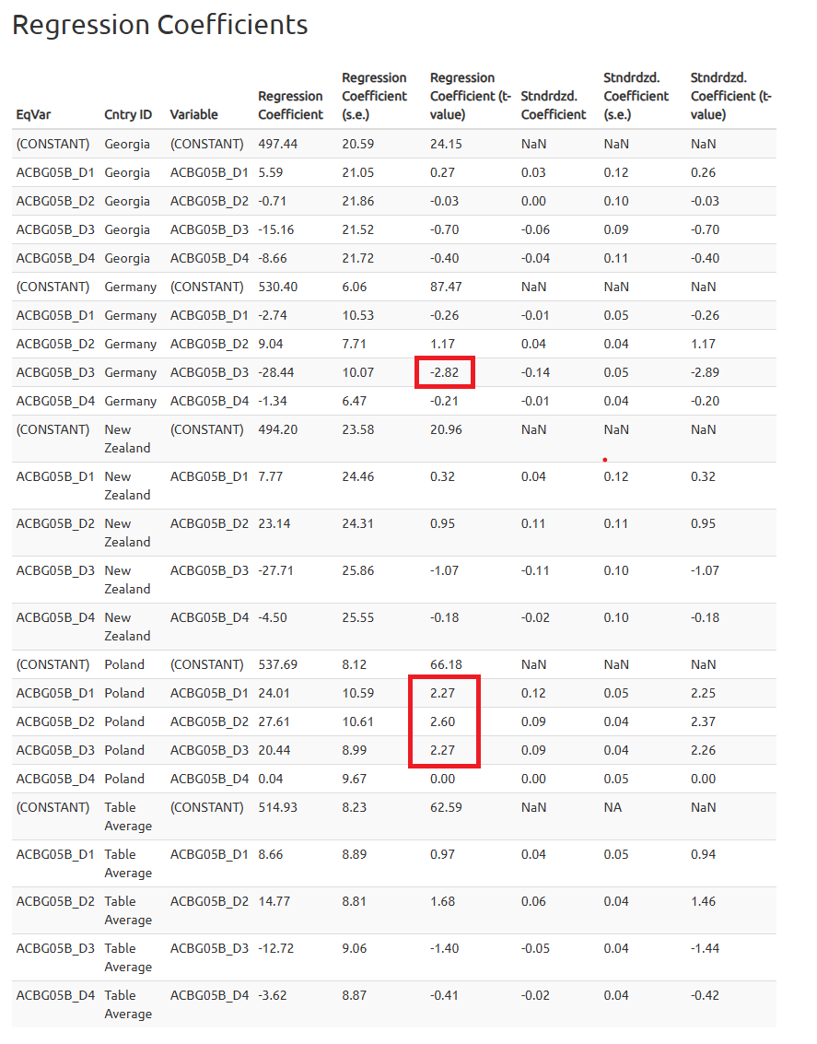

|  |
| --- |
| Interpretacja |
| Co ciekawe, wielkość miejscowości szkoły nie jest istotnym predyktorem rozumowania matematycznego w Nowej Zelandii i Gruzji. W Niemczech uczniowie ze średniej wielkości miast i dużych miasteczek uzyskali znacząco niższe wyniki niż uczniowie z odległych obszarów wiejskich. Natomiast w Polsce uczniowie z obszarów miejskich (kategorie od 1 do 3) uzyskali znacząco wyższe wyniki niż uczniowie z odległych obszarów wiejskich. |

## 5 Status społeczno-ekonomiczny a wyniki z zakresu biologii

Na koniec zbadamy związek między statusem społeczno-ekonomicznym (SES) a wynikami w zakresie biologii.  
Definicja analizy jest podobna do poprzedniej. SES powinien być dodany do analizy jako predyktor ciągły.

|  |
| --- |
| Zmienne SES w TIMSS |
| W badaniu TIMSS 2023 istnieją dwie zmienne związane z domowym statusem społeczno-ekonomicznym: - ASBHSES - status społeczno-ekonomiczny/SCL (zmienna ciągła); - ASDHSES - status społeczno-ekonomiczny/IDX (zmienna kategoryczna); Do analizy regresji użyjemy zmiennej ciągłej (ASBHSES), niemniej zmienna kategoryczna (ASDHSES) może być również użyta w tej analizie podobnie do analizy regresji z lokalizacją szkoły jako predyktorem. |

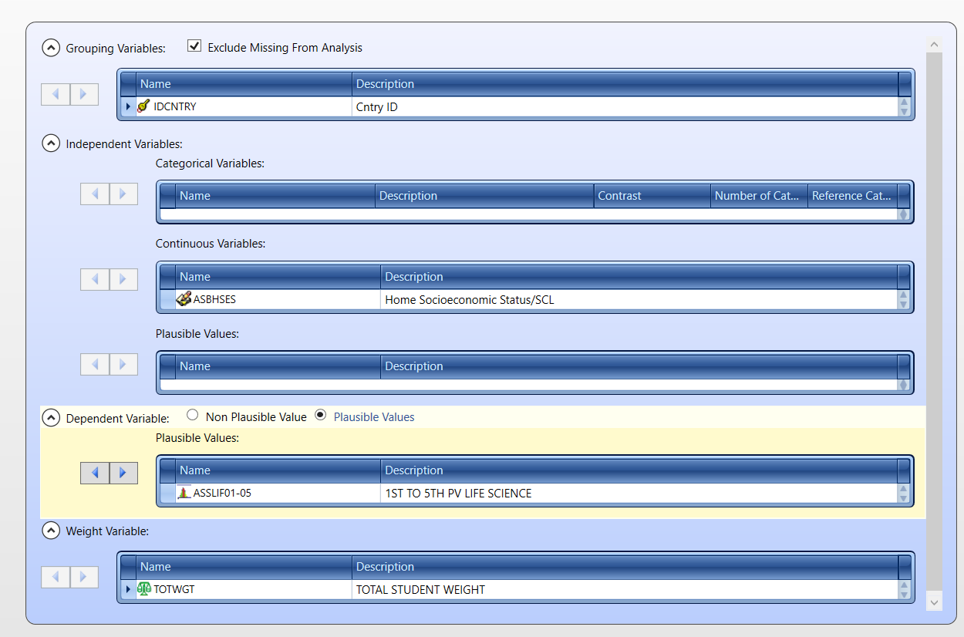

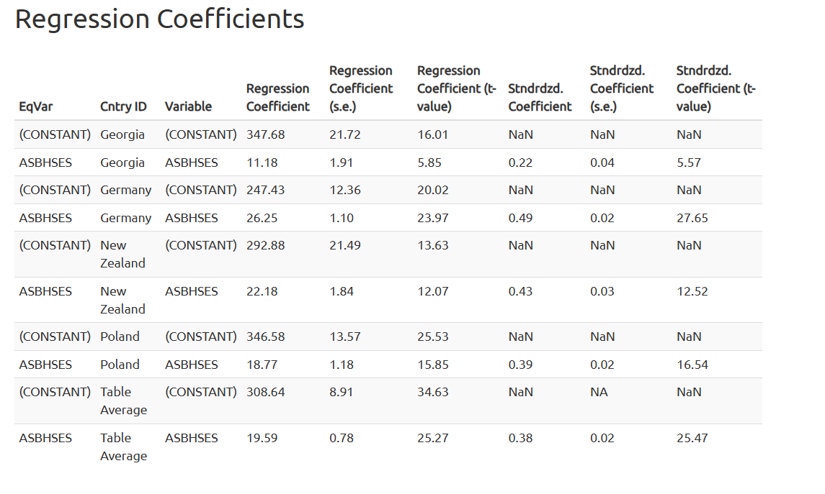

|  |
| --- |
| Interpretacja |
| Tym razem SES jest istotnym predyktorem we wszystkich czterech krajach i konsekwentnie wiąże się ze wzrostem wyników w zakresie biologii. Siła związku różni się w zależności od kraju, z najsilniejszą zależnością obserwowaną w Niemczech, następnie w Nowej Zelandii, Polsce, a najsłabszą w Gruzji. W Polsce wzrost SES (średnia 10, SD = 2) o jeden punkt na skali wiąże się ze średnim wzrostem o 18,77 punktów w wynikach w zakresie biologii, podczas gdy w Niemczech ten sam wzrost SES odpowiada średniemu wzrostowi o 26,25 punktów w wynikach z zakresu biologii. |

## 6 Podsumowanie

Ten dokument pokazuje, jak przygotować i analizować zestaw danych TIMSS 2023 przy użyciu IEA IDB Analyzer. Omówiliśmy łączenie danych za pomocą IEA IDB Analyzer, obliczenie statystyk opisowych i przeprowadzenie analiz regresji z uwzględnieniem złożonego projektu badania. Wyniki dostarczyły wglądu w różnice w wynikach w zakresie biologii i rozumowania matematycznego według kraju, płci, wielkości miejsca zamieszkania i statusu społeczno-ekonomicznego.